新北区徐志国卓越教师成长营区域游戏开放安排表
开放地点：常州市新北区新桥街道中心幼儿园（新龙湖园区）小2班 开放时间：2025年1月9日 姓名：黄娜、杨婧、张娟
主题名称 | 冬天到 |  |  | 开展时间 |  | 1月6日-1月10日
主题目标 | 1.初步感知冬季的基本特征，体验季节的变化和冬季生活、活动的乐趣。  2.能用自己喜爱的方式表达表现冬天的特征。  3.感受新年的欢乐气氛，知道自己过了年长大了一岁，变得更能干了。
区域名称 | 游戏名称及材料 | 关键经验 | 可能玩法 |  | 现场照片 |  | 教师关注点
美  工  区 | 1.百变雪人  材料：吸管、彩纸、太空泥、彩色纸绳、玉米粒、扭扭棒、毛线、纸盘、纸杯透明球、玻璃瓶、卡纸纸、泡沫小球、工具（剪刀、双面胶、固体胶）支架性图片等 | 1.能运用搓、揉、压、卷、撕、贴等方式进行简单的泥塑。  2.能大胆想象，用自己喜爱的方式进行美术创作。 | 1.用白色太空泥或雪粉搓圆、压扁等方式进行泥塑。  2.利用其他颜色的太空泥、树枝等材料装饰雪人。 |  | 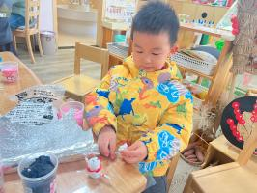 |  | 1.关注幼儿能否用多种材料、技能创作雪人。  2.关注幼儿能否有序摆放工具和材料。
美  工  区 | 2.好吃的糖葫芦  材料：各色太空泥、彩纸、卡纸、牙签、小棒、油画棒、水果网套 | 1.能运用搓、揉、压等方式进行简单的泥塑。  2.幼儿能大胆探索各种工具和材料的不同用法。 | 1.能用揉、压太空泥或拓印的方式制作平面的糖葫芦。  2.取适量太空泥搓圆，用牙签、小棒等串起做糖葫芦。  3.尝试用太空泥制作各种水果，用牙签、小棒等串起做水果糖葫芦。 |  | 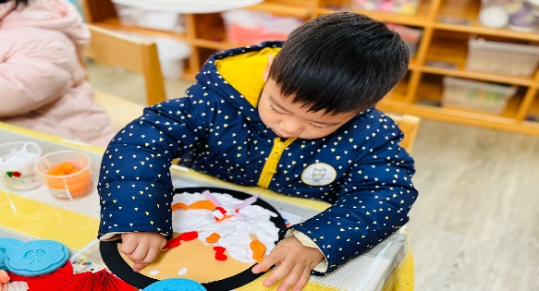 |  | 关注幼儿能否利用多种材料多元表现糖葫芦。
美  工  区 | 3.不怕冷的冬天  材料：卡纸、马克笔、白色丙烯马克笔、棉花、超轻粘土 | 对美术活动感兴趣，认识油画棒、水彩笔等常见的绘画材料，愿意涂涂画画。 | 1.用画笔对帽子、手套进行涂色或涂鸦。  2.使用剪刀将帽子、手套剪下贴在适合的位置。  3.能用不同工具对画面进行整体的装饰。 |  | 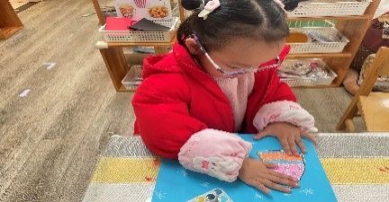 |  | 关注幼儿在创作时能否运用不同的绘画方法，使用不同的工具材料。
美  工  区 | 4.雪花飘飘  材料：白纸、卡纸、水彩笔、蜡笔、马克笔、丙烯马克笔、勾线笔、彩铅、颜料、各类绘画工具、支架性图片 | 1.对色彩感兴趣，并愿意选用自己喜爱的颜色大胆涂鸦。  2.能用简单的线条和色彩大致画出自己想画的人或者事物。 | 1.用颜料大胆涂鸦、拓印创作冬日雪花。  2.用简单的线条和色彩大致丰富冬日的场景。 |  | 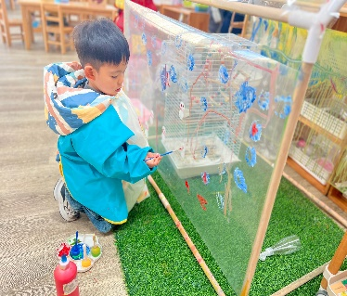 |  | 关注幼儿能否用各种材料大致表现出冬天的雪花。
益  智  区 | 1.趣味拼图  材料：绘本《杜比去北极》、7套拼图、雪景底板 | 能独立拼4-6块拼图。 | 1.能仔细观察绘本图片，并进行拼图。  2.能自主拼图，并利用绘本进行校对。 |  | 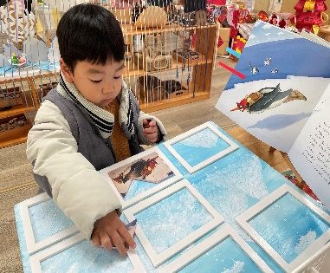 |  | 关注幼儿能否独立完成拼图。
益  智  区 | 2.彩色珠  材料：红、黄、蓝、绿、紫色的若干珠子和对应颜色的塑料杯、操作卡、木勺、五根透明管、木盒子 | 1.能将物体按一定的特征进行分类。  2.在有规律排列的物体中尝试识别AB、AABB、ABC的排序规律。 | 1.能用木勺将不同颜色的珠子装进对应颜色的塑料杯。  2.能按照操作卡的要求在透明管里放置对应颜色的珠子。  3.能有规律地将珠子装进透明管。 |  | 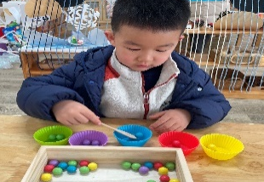  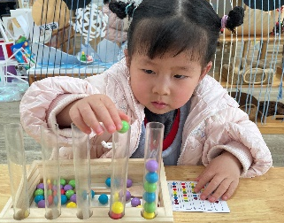 |  | 关注幼儿能否按特征或操作要求正确分类彩色珠。
益  智  区 | 3.数字雪人  材料：不同数字或点卡的小雪人、小纸盒、造景雪粉、太空泥、小毛球等 | 1.能感知3以内的数量。  2.能给3以内的数字或圆点卡片匹配等量的实物。  3.能将物体按外部特征进行分类。 | 1.能根据雪人帽子上的数字或点卡揉搓相应数量的雪球放置在雪人前面的盒子里。  2.能根据雪人帽子上的数量或帽子颜色将雪人进行分类。 |  | 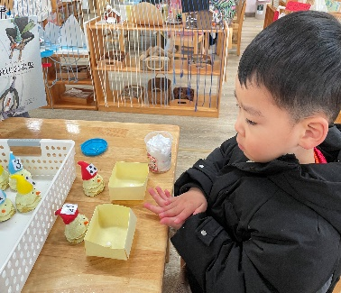 |  | 关注幼儿能否将数字/点卡与数量相匹配。
益  智  区 | 4.百变拼搭  材料：蓝色短棒若干、蓝色长棒若干、绿色半圆环若干、红色半圆环若干、橙色大半圆环若干、黄色圆圈若干、不同星级的挑战卡、固定挑战卡的底座1个 | 1.认识并能区分圆形、方形、三角形。  2.能够将不同零件进行拼搭组合成自己喜爱的图案。 | 1.观察挑战卡中拼搭的图案，尝试模仿拼搭。  2.将不同零件进行组合、旋转、拼搭自己喜欢的图案。 |  | 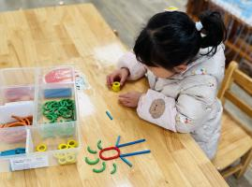 |  | 1.关注幼儿能否将不同的图形组合成一个新的图形。  2.关注幼儿游戏后是否能将零件进行分类整理。
娃  娃  家 | 1.娃娃厨房：吃火锅  材料：灶台、塑料锅碗瓢盆、鸳鸯锅、各类厨房厨具（刀叉铲勺）厨具（勺筷叉、碗碟）、各类自制食物（肉类、蔬菜、点心、面包、水果等） | 1.养成良好的用餐习惯。  2.能运用搓、揉、压、卷等方式进行简单的泥塑。 | 1.正确使用厨具、餐具洗菜、切菜、烧菜和用餐。  2.尝试自主制作涮火锅的食材。 |  | 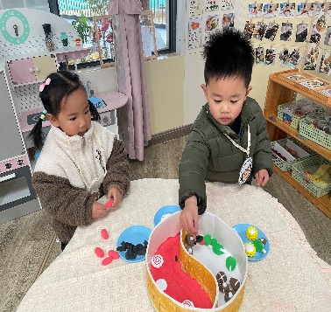 |  | 关注幼儿是否能及时整理餐具等材料。
娃  娃  家 | 2.娃娃卧室：给娃娃穿冬装  材料：娃娃、帐篷、小床、沙帐、梳妆台、各类化妆品护肤品玩具、小坐垫、衣服、裤子、袜子、鞋子、衣架 | 幼儿愿意做自己力所能及的事情，并为自己的行为或活动成果感到高兴。 | 1.选择合适的衣物给宝宝穿上。  2.整理衣物，将衣服挂在衣架上或整理在衣柜里。 |  | 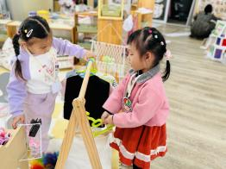 |  | 关注幼儿能否给娃娃穿脱衣裤以及整理衣服的方式。
娃  娃  家 | 3.娃娃客厅：打电话  材料：桌椅、座机、操作卡、数字卡片、小客人挂牌、luka绘本阅读机器人 | 幼儿愿意和同伴、熟悉的成人一起游戏。 | 1.了解打电话的步骤，根据实物数量匹配对应的数字。  2.能按照数字正确地拨打电话，请小客人来做客。 |  | 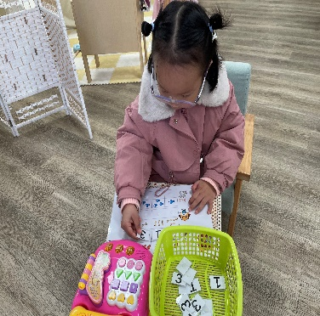 |  | 关注幼儿能否正确进行数物匹配并拨打电话。
娃  娃  家 | 4.娃娃浴室：给娃娃洗澡  材料：娃娃、浴盆、淋浴头、淋浴玩具、洗发水、沐浴露、香皂、面霜、毛巾 | 幼儿愿意承担一些简单的任务。 | 1.将娃娃放在浴盆里，给娃娃洗澡。  2.能合理利用洗漱用品给娃娃洗澡。 |  | 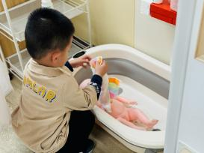 |  | 关注幼儿给娃娃洗澡的方式及生活用品的使用。
图  书  区 | 1.绘本阅读  材料：与主题相关的季节性绘本、与当下节日相关的绘本、LUKA绘本阅读机器人 | 会主动看书、翻书，能根据画面说出图中的人物、事物等。 | 1.与老师共读绘本，能观察画面，逐页翻阅，并尝试讲述。  2.利用LUKA绘本阅读机器人进行绘本阅读，能跟随指令逐页翻阅、听故事。 |  | 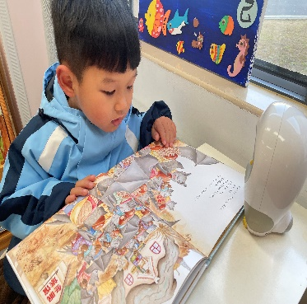 |  | 能否仔细观察画面，逐页翻阅并讲述。
图  书  区 | 2.故事盒  材料：绘本《好饿的小蛇》故事盒、操作材料 | 会看画面，能根据画面说出途中有什么，发生了什么事情等。 | 利用故事盒一边看一边讲述故事。 |  | 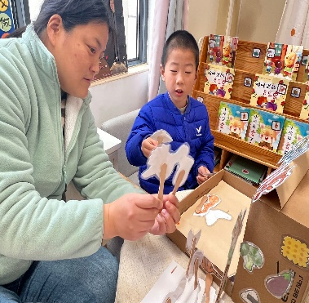 |  | 能否利用故事盒讲述故事大致内容。
生  活  区 | 1.运小球  材料：运小球版面、小球、架子、勺子 | 锻炼手部肌肉，小手能控制方向进行游戏。 | 1.两人合作游戏，一人把勺子放在开始处。  2.另一名幼儿用夹子把球夹到勺子里。  幼儿从开始出运球直到终点。 |  | 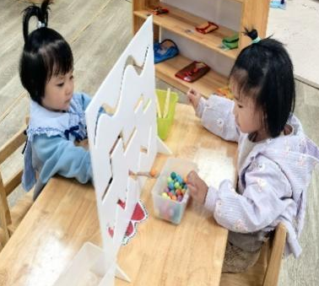 |  | 关注幼儿能否控制手部力量进行游戏。
生  活  区 | 2.扣扣子  材料：各种衣服的扣子板 | 掌握扣纽扣等基本生活技能。 | - 幼儿尝试学习扣各种，增强生活类技能。  2.能在集体面前分享自己扣扣子的方法。 |  | 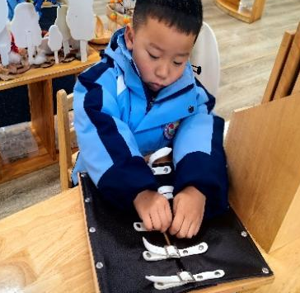 |  | 关注幼儿扣扣子的方法。
生  活  区 | 3.小宝宝吃面条  材料： | 学习穿、绕等技能，锻炼手部肌肉。 | 幼儿把绳子从宝宝嘴巴里穿过，绕毛线。 |  | 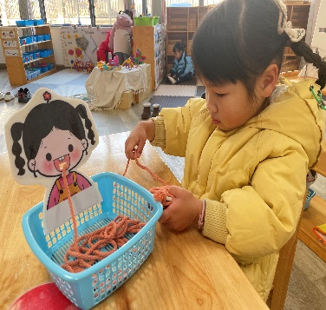 |  | 关注幼儿能否在纸板上绕毛线。
建  构  区 | 桌面建构：冬天的雪花、企鹅、耳罩、围巾  材料：各色雪花片、支架图片 | 利用花形插、围合连接、组合插等技能进行物品的拼插。 | 1.根据提供的图片进行有目的的的创意拼插。  2.结合自身已有的生活经验以及与主题相关的图片进行拼插。 |  | 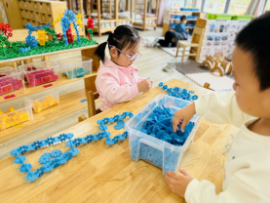 |  | 关注幼儿能否根据物品的外形特征大致拼插出相关物品。
建  构  区 | 地面建构：冰雪乐园  材料：单元积木、辅助材料、支架图片 | 认识各种形状的积木，利用堆叠、垒高、平铺、围封等技能进行搭建 | 1.利用单元积木进行冰雪乐园的建构。  2.能利用辅助材料装饰场景。 |  | 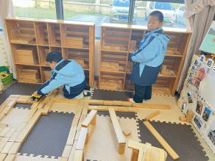 |  | 能否利用堆叠、垒高、平铺、围封等技能进行冰雪乐园及其场景的搭建。
万能工匠区 | 灯笼  材料：万能工匠材料、支架图片 | 能说出材料名称，并了解不同材料的性能。 | 利用万能工匠搭建灯笼。 |  | 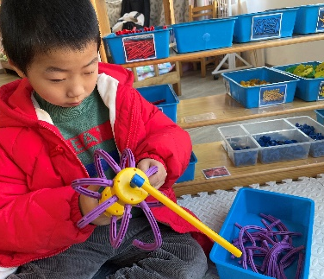 |  | 关注幼儿能否合理利用材料进行物品的建构。
附件1：常州市新北区新桥街道中心幼儿园新龙湖园区小（2）班班级区域布局图

生活区

益智区

图书区

浴室

客厅

卧室

厨房
娃娃家
大门

万能工匠区
（乐高区）

地面建构区

涂
鸦
区

桌面建构区

美工区
一体机

